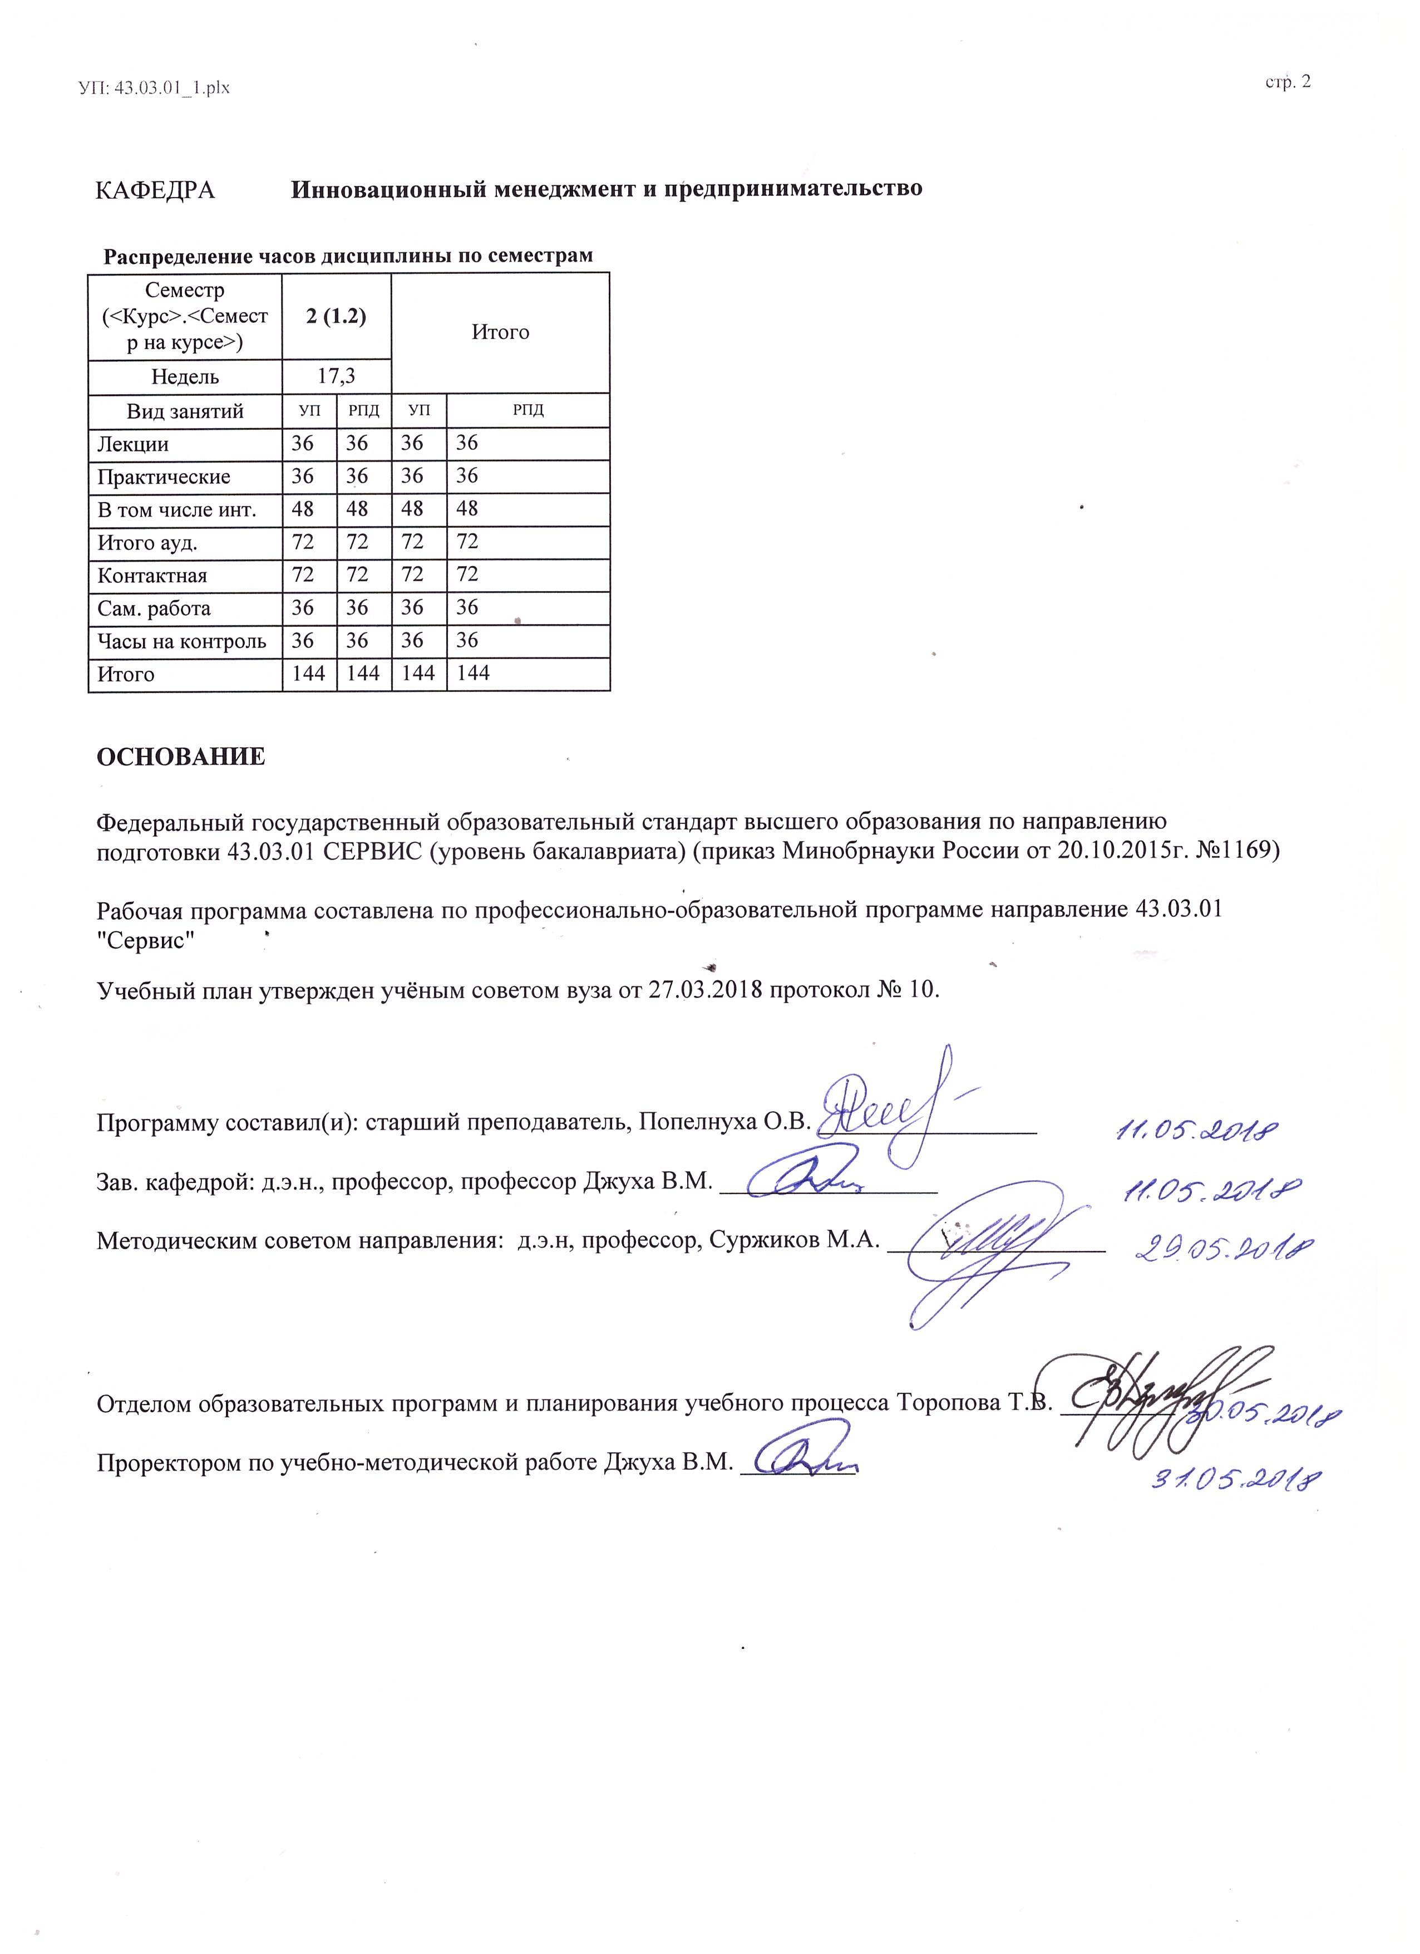

УП: 43.03.01_1.plx |  |  |  |  | стр. 3
 |  | Визирование РПД для исполнения в очередном учебном году
Отдел образовательных программ и планирования учебного процесса Торопова Т.В. __________

Рабочая программа пересмотрена, обсуждена и одобрена для исполнения в 2019-2020 учебном году на заседании кафедры Инновационный менеджмент и предпринимательство

Зав. кафедрой д.э.н., профессор, профессор Джуха В.М. _________________

Программу составил(и): старший преподаватель, Попелнуха О.В. _________________
 |  | Визирование РПД для исполнения в очередном учебном году
Отдел образовательных программ и планирования учебного процесса Торопова Т.В. __________

Рабочая программа пересмотрена, обсуждена и одобрена для исполнения в 2020-2021 учебном году на заседании кафедры Инновационный менеджмент и предпринимательство

Зав. кафедрой д.э.н., профессор, профессор Джуха В.М. _________________

Программу составил(и): старший преподаватель, Попелнуха О.В. _________________
 |  | Визирование РПД для исполнения в очередном учебном году
Отдел образовательных программ и планирования учебного процесса Торопова Т.В. __________

Рабочая программа пересмотрена, обсуждена и одобрена для исполнения в 2021-2022 учебном году на заседании кафедры Инновационный менеджмент и предпринимательство

Зав. кафедрой: д.э.н., профессор, профессор Джуха В.М. _________________

Программу составил(и): старший преподаватель, Попелнуха О.В. _________________
 |  | Визирование РПД для исполнения в очередном учебном году
Отдел образовательных программ и планирования учебного процесса Торопова Т.В. __________

Рабочая программа пересмотрена, обсуждена и одобрена для исполнения в 2022-2023 учебном году на заседании кафедры Инновационный менеджмент и предпринимательство

Зав. кафедрой: д.э.н., профессор, профессор Джуха В.М. _________________

Программу составил(и): старший преподаватель, Попелнуха О.В. _________________

УП: 43.03.01_1.plx |  |  |  | стр. 4
1. ЦЕЛИ ОСВОЕНИЯ ДИСЦИПЛИНЫ
1.1 | Цели: является подготовка бакалавров, владеющих основополагающими знаниями об экономике, предпринимательстве, сервисе, формирование у обучающихся комплексного представления в области организации сервисной предпринимательской деятельности.
1.2 | Задачи: изучение нормативных актов РФ, которые регламентируют предпринимательскую деятельность; изучение этапов создания организационно-правовых форм предприятий и фирм; изучение механизма функционирования предприятий и фирм; формирование способности оценивать экономические и социальные условия осуществления предпринимательской деятельности; приобретение умений по созданию собственного предприятия и процедуре его ликвидации; освоение разработки бизнес-плана для обоснования создания предприятия.
2. МЕСТО ДИСЦИПЛИНЫ В СТРУКТУРЕ ОБРАЗОВАТЕЛЬНОЙ ПРОГРАММЫ
Цикл (раздел) ООП: |  | Б1.Б
2.1 | Требования к предварительной подготовке обучающегося:
2.1.1 | Необходимыми условиями для успешного освоения дисциплины являются навыки, знания и умения, полученные в результате изучения дисциплин:
2.1.2 | Экономическая теория
2.1.3 | Теория и практика принятия решений в сервисе
2.2 | Дисциплины и практики, для которых освоение данной дисциплины (модуля) необходимо как предшествующее:
2.2.1 | Сервисология
2.2.2 | Стратегия развития сервисных фирм
3. ТРЕБОВАНИЯ К РЕЗУЛЬТАТАМ ОСВОЕНИЯ ДИСЦИПЛИНЫ
ОК-2: способностью использовать основы экономических знаний при оценке эффективности результатов деятельности в различных сферах
Знать:
основные понятия предпринимательской деятельности
Уметь:
оперировать основными понятиями предпринимательской деятельности
Владеть:
информацией о тенденциях в предпринимательстве
ПК-2: готовностью к планированию производственно-хозяйственной деятельности предприятия сервиса в зависимости от изменения конъюнктуры рынка и спроса потребителей, в том числе с учетом социальной политики государства
Знать:
основные понятия
Уметь:
провести анализ производственно-хозяйственной деятельности предприятия
Владеть:
приемами планирования
ПК-4: готовностью к участию в проведении исследований социально-психологических особенностей потребителя с учетом национально-региональных и демографических факторов
Знать:
социально-психологические особенности потребителя
Уметь:
определить целевую аудиторию
Владеть:
методами обработки информации
ПК-5: готовностью к выполнению инновационных проектов в сфере сервиса
Знать:
определение инноваций
Уметь:
разработать проект
Владеть:
приемами бизнес-планирования иннвационных проектов

УП: 43.03.01_1.plx |  |  |  |  |  |  |  |  | стр. 5
ПК-6: готовностью к применению современных сервисных технологий в процессе предоставления услуг, соответствующих требованиям потребителей
Знать:
понятие услуга
Уметь:
анализировать состояние рынка сервисных услуг
Владеть:
методами проведения маркетинговых исследований
4. СТРУКТУРА И СОДЕРЖАНИЕ ДИСЦИПЛИНЫ (МОДУЛЯ)
Код занятия | Наименование разделов и тем /вид занятия/ | Семестр / Курс |  | Часов | Компетен-  ции | Литература | Интер акт. | Примечание
 | Раздел 1. "Предпринимательство и его роль в экономике"
1.1 | Тема 1.1 «Особенности предпринимательской деятельности»  История развития предпринимательства в России. Сущность, функции, цели и задачи предпринимательства. Правовое регулирование предпринимательской деятельности. Основные качества предпринимателя. Современные тенденции предпринимательства.  /Лек/ | 2 |  | 6 | ОК-2 ПК-2 ПК-4 ПК-5 ПК-6 | Л1.1 Л1.2 Л2.1 Л2.2  Э1 | 4
1.2 | Тема 1.1 «Особенности организации деятельности предприятий сервиса»  Семинар. Признаки предпринимательской деятельности. Виды предпринимательской деятельности. Организационно- правовые формы предприятий  /Пр/ | 2 |  | 4 | ОК-2 ПК-2 ПК-4 ПК-5 ПК-6 | Л1.1 Л1.2 Л2.1 Л2.2  Э2 | 4
1.3 | Тема 1.2 «Формы и виды предпринимательской деятельности».  Субъекты предпринимательства. Объекты предпринимательской деятельности. Индивидуальное предпринимательство. Юридические лица и их классификации. Формы предпринимательства: организационно- правовые, организационно- экономические. Виды предпринимательской деятельности /Лек/ | 2 |  | 6 | ОК-2 ПК-2 ПК-4 ПК-5 ПК-6 | Л1.1 Л2.1  Э2 Э3 | 2
1.4 | Тема 1.2 «Этапы создания малого предприятия».  Деловая игра «Создай свое дело»  Рассмотрение основных положений по созданию предприятия, оценка экономической целесообразности выбора организационной формы  /Пр/ | 2 |  | 6 | ОК-2 ПК-2 ПК-4 ПК-5 ПК-6 | Л1.1 Л1.2 Л2.1 Л2.2  Э2 | 4
1.5 | Тема 1.3 "Предпринимательская среда"  Понятие предпринимательской среды, ее формирование и эффективность. Внешняя предпринимательская среда (макросреда): понятие факторы, методы анализа. Внутренняя предпринимательская среда (микросреда): понятие, факторы, методы анализа. /Лек/ | 2 |  | 2 | ОК-2 ПК-2 ПК-4 ПК-5 ПК-6 | Л1.1 Л1.2 Л2.1 Л2.2  Э4 | 2

УП: 43.03.01_1.plx |  |  |  |  |  |  |  |  | стр. 6
1.6 | Тема 1.3 «Сущность, функции и виды предпринимательской деятельности в сфере сервиса».  Организационные формы предпринимательской деятельности в сфере  сервиса.  /Пр/ | 2 |  | 4 | ОК-2 ПК-2 ПК-4 ПК-5 ПК-6 | Л1.1 Л1.2 Л2.1 Л2.2  Э4 | 4
1.7 | Тема 1.4. «Предпринимательские риски»  Сущность предпринимательского риска. Классификация рисков, возникающих в процессе деятельности малых предприятий. Управление предпринимательскими рисками.  /Лек/ | 2 |  | 4 | ОК-2 ПК-2 ПК-4 ПК-5 ПК-6 | Л1.1 Л2.1  Э3 | 4
1.8 | Тема 1.4. «Предпринимательские риски».  Понятие предпринимательского риска и его сущности. Виды и классификация рисков. Методы анализа рисков. Основные методы оценки и уменьшения предпринимательских рисков. /Пр/ | 2 |  | 4 | ОК-2 ПК-2 ПК-4 ПК-5 ПК-6 | Л1.1 Л1.2 Л2.1 Л2.2  Э3 | 4
1.9 | Подготовка докладов на тему:  1. Роль предпринимательской деятельности и необходимость её развития в системе местного самоуправления.  2. Понятие предпринимательской деятельности и организационно – правовые формы её реализации.  3. Рынок как экономическая и правовая категория. Границы товарных рынков и свобода перемещения товаров.  4. Роль органов местного самоуправления в развитии предпринимательства и система их взаимоотношений с субъектами предпринимательской деятельности.  5. Принципы и особенности построения взаимоотношений органов местного самоуправления с субъектами предпринимательской деятельности.  6. Понятие и перечень инструментов содействия развитию предпринимательства на местном уровне.  7. Снижение административных барьеров вхождения на рынок и деятельности на нём.  8. Содействие развитию инфраструктуры предпринимательской деятельности.  /Ср/ | 2 |  | 16 | ОК-2 ПК-2 ПК-4 ПК-5 ПК-6 | Л1.1 Л1.2 Л2.1 Л2.2  Э1 Э2 Э3 Э4 | 0
 | Раздел 2. «Государственная поддержка и инфраструктура предпринимательства»

УП: 43.03.01_1.plx |  |  |  |  |  |  |  |  | стр. 7
2.1 | Тема 2.1 «Система государственной поддержки и регулирования предпринимательства».  Особенности взаимодействия предпринимательства с органами власти и управления: федеральными, региональными и местными. Особенности взаимодействия предприятия с инфраструктурными и институциональными организациями. Государственное регулирование предпринимательской деятельности  /Лек/ | 2 |  | 6 | ОК-2 ПК-2 ПК-4 ПК-5 ПК-6 | Л1.1 Л1.2 Л2.1 Л2.2  Э2 Э3 | 4
2.2 | Тема 2.1 «Система государственной поддержки и регулирования предпринимательства».  Государственная регистрация предпринимателя.Порядок регистрации индивидуального предпринимателя, основные этапы и необходимые документы. Этапы государственной регистрации юридического лица и необходимые документы. Учредительные документы юридического лица.  /Пр/ | 2 |  | 6 | ОК-2 ПК-2 ПК-4 ПК-5 ПК-6 | Л1.1 Л1.2 Л2.1 Л2.2  Э1 Э4 | 4
2.3 | Тема 2.2 «Финансовые механизмы поддержки предпринимательства».  Нормативно-правовое обеспечение субъектов предпринимательства.  Формы взаимодействия малого предпринимательства с государственными органами власти и управления. Административные барьеры  /Лек/ | 2 |  | 2 | ОК-2 ПК-2 ПК-4 ПК-5 ПК-6 | Л1.1 Л1.2 Л2.1 Л2.2  Э1 | 2
2.4 | Тема 2.2 «Финансовые механизмы поддержки предпринимательства».  Финансовые ресурсы предприятия и источники их формирования. Финансовое планирование на предприятии.  /Пр/ | 2 |  | 4 | ОК-2 ПК-2 ПК-4 ПК-5 ПК-6 | Л1.1 Л1.2 Л2.1 Л2.2  Э1 | 0
2.5 | Тема 2.3. «Малый бизнес и его место в системе предпринимательства»  Поддержка государства для развития малого бизнеса /Лек/ | 2 |  | 4 | ОК-2 ПК-2 ПК-4 ПК-5 ПК-6 | Л1.1 Л1.2 Л2.1 Л2.2  Э1 Э3 Э4 | 4
2.6 | Тема 2.3 «Заключение государственного (муниципального) контракта: способы размещения заказа».Разработка конкурсной документации  /Пр/ | 2 |  | 4 | ОК-2 ПК-2 ПК-4 ПК-5 ПК-6 | Л1.1 Л1.2 Л2.1 Л2.2  Э1 Э3 Э4 | 2
2.7 | Тема 2.4. «Методы анализа и принятия решений в сфере управления малым бизнесом»  Подходы к анализу состояния и принятию решений в сфере управления малым бизнесом. Методы, ориентированные на руководителей малых предприятий. Методы, ориентированные на потенциальных инвесторов малых предприятий. Методы, ориентированные на органы власти и управления  /Лек/ | 2 |  | 6 | ОК-2 ПК-2 ПК-4 ПК-5 ПК-6 | Л1.1 Л1.2 Л2.1 Л2.2  Э2 Э3 | 2

УП: 43.03.01_1.plx |  |  |  |  |  |  |  |  | стр. 8
2.8 | Тема 2.4 «Методы анализа и принятия решений в сфере управления бизнесом»  Деловая игра (дебаты) «Нужно ли планировать деятельность предприятия».  /Пр/ | 2 |  | 4 | ОК-2 ПК-2 ПК-4 ПК-5 ПК-6 | Л1.1 Л1.2 Л2.1 Л2.2  Э2 Э3 | 2
2.9 | Подготовка докладов на тему:  1. Риски в деятельности малых предприятий и индивидуальных предпринимателей.  2. Специальные налоговые режимы для субъектов малого предпринимательства.  3. Характеристики концепции государственной политики поддержки и развития малого предпринимательства в Российской Федерации.  4. Ликвидация субъектов малого предпринимательства.  5. Сравнительный анализ становления развития и поддержки малого предпринимательства в России, США и Европе.  6. Государственное регулирование и поддержка субъектов малого предпринимательства.  7. Проблемы малого предпринимательства на разных стадиях развития.  8. Государственное управление развитием малого предпринимательства.  9. Механизм создания малых предприятий.  10. Роль малого предпринимательства в рыночной экономике.  11. Развитие малого предпринимательства в системе местного самоуправления.  12. Налоги, уплачиваемые субъектами малого предпринимательства.  13. Особенности правового регулирования и организации деятельности субъектов малого предпринимательства.  14. Принципы и особенности построения взаимоотношения органов местного самоуправления с субъектами малого предпринимательства.  15. Практика организации поддержки малого бизнеса в регионах. /Ср/ | 2 |  | 20 | ОК-2 ПК-2 ПК-4 ПК-5 ПК-6 | Л1.1 Л1.2 Л2.1 Л2.2  Э1 Э2 Э3 Э4 | 0
2.10 | /Экзамен/ | 2 |  | 36 | ОК-2 ПК-2 ПК-4 ПК-5 ПК-6 | Л1.1 Л1.2 Л2.1 Л2.2  Э1 Э2 Э3 Э4 | 0
5. ФОНД ОЦЕНОЧНЫХ СРЕДСТВ
5.1. Фонд оценочных средств для проведения промежуточной аттестации
Вопросы к экзамену:
1. Место предпринимательства в экономике страны
2. Понятие и сущность предпринимательства.
3. Механизм создания малых предприятий.

УП: 43.03.01_1.plx |  |  |  |  |  |  | стр. 9
4. Особенности налогообложения субъектов малого предпринимательства.
5. Основные налоги, уплачиваемые субъектами малого предпринимательства.
6. Сущность налогового правонарушения и его виды.
7. Риски в деятельности малых предприятий.
8. Механизм взаимодействие малого предпринимательства с внешней средой.
9. Система государственной поддержки и регулирования малого предпринимательства.
10. Финансовые механизмы поддержки предпринимательства.
11. Инфраструктурные организации.
12. Взаимодействие малого предпринимательства с муниципальными органами власти.
13. Методы анализа и принятия решений в сфере управления малым бизнесом.
14. Организационно-правовые формы предпринимательской деятельности.
15. Правовые основы предпринимательской деятельности.
5.2. Фонд оценочных средств для проведения текущего контроля
Структура и содержание фонда оценочных средств представлены в Приложении 1 к рабочей программе дисциплины
6. УЧЕБНО-МЕТОДИЧЕСКОЕ И ИНФОРМАЦИОННОЕ ОБЕСПЕЧЕНИЕ ДИСЦИПЛИНЫ (МОДУЛЯ)
6.1. Рекомендуемая литература
6.1.1. Основная литература
 | Авторы, составители |  | Заглавие |  | Издательство, год | Колич-во
Л1.1 | Шепеленко Г. И. |  | Экономика, организация и планирование производства на предприятии: учеб. пособие для студентов экон. спец. вузов |  | Ростов н/Д: МарТ, 2010 | 146
Л1.2 | В.Я. Горфинкель, О.В. Антонова, А.И. Базилевич и др. |  | Экономика предприятия : учебник: [Электронный ресурс]. - URL: http://biblioclub.ru/index.php? page=book&id=118958 |  | М. : Юнити-Дана, 2013 | http://biblioclub.ru/ - неограниченный доступ для зарегистрированн ых пользователей
6.1.2. Дополнительная литература
 | Авторы, составители |  | Заглавие |  | Издательство, год | Колич-во
Л2.1 | Валигурский Д. И. |  | Организация предпринимательской деятельности: учеб. |  | М.: Дашков и К, 2014 | 40
Л2.2 | Тимонина, И.Л. |  | Развитие международного бизнеса: учебное пособие [Электронный ресурс]. - URL: http://biblioclub.ru/index.php? page=book&id=443234 |  | М. : Издательский дом «Дело», 2011 | http://biblioclub.ru/ - неограниченный доступ для зарегистрированн ых пользователей
6.2. Перечень ресурсов информационно-телекоммуникационной сети "Интернет"
Э1 | www.minfin.ru - Министерство Финансов РФ
Э2 | www.ivr.ru – База данных инвестиционных проектов российских предприятий
Э3 | www.rbc.ru - Сайт информационного аналитического агентства РосБизнесКонсалтинг Интерес представляет аналитическая страница, где имеются ссылки на ежедневные макроэкономические обзоры различных организаций - всего порядка пятидесяти ссылок.
Э4 | www.nalog.ru - Федеральная налоговая служба РФ
6.3. Перечень программного обеспечения
6.3.1 |  | Microsoft Office
6.4 Перечень информационных справочных систем
6.4.1 |  | Консультант +
7. МАТЕРИАЛЬНО-ТЕХНИЧЕСКОЕ ОБЕСПЕЧЕНИЕ ДИСЦИПЛИНЫ (МОДУЛЯ)
7.1 |  | Помещения для проведения всех видов работ, предусмотренных учебным планом, укомплектованы необходимой специализированной учебной мебелью и техническими средствами обучения. Для проведения лекционных занятий используется демонстрационное оборудование.
8. МЕТОДИЧЕСКИЕ УКАЗАНИЯ ДЛЯ ОБУЧАЮЩИХСЯ ПО ОСВОЕНИЮ ДИСЦИПЛИНЫ (МОДУЛЯ)
Методические указания по освоению дисциплины представлены в Приложении 2 к рабочей программе дисциплины.

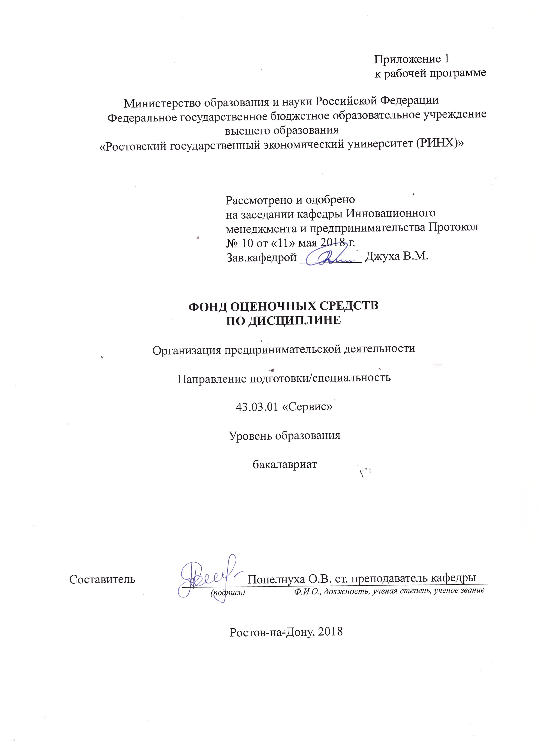

Оглавление
1 Перечень компетенций с указанием этапов их формирования в процессе освоения образовательной программы 3
2 Описание показателей и критериев оценивания компетенций на различных этапах их формирования, описание шкал оценивания 3
3 Типовые контрольные задания или иные материалы, необходимые для оценки знаний, умений, навыков и (или) опыта деятельности, характеризующих этапы формирования компетенций в процессе освоения образовательной программы 5
4 Методические материалы, определяющие процедуры оценивания знаний, умений, навыков и (или) опыта деятельности, характеризующих этапы формирования компетенций 18

1 Перечень компетенций с указанием этапов их формирования в процессе освоения образовательной программы

1.1 Перечень компетенций с указанием этапов их формирования представлен в п. 3. «Требования к результатам освоения дисциплины» рабочей программы дисциплины.

2 Описание показателей и критериев оценивания компетенций на различных этапах их формирования, описание шкал оценивания

3.1 Показатели и критерии оценивания компетенций:
ЗУН, составляющие компетенцию | Показатели оценивания | Критерии оценивания | Средства оценивания
ОК-2: способностью использовать основы экономических знаний при оценке эффективности результатов деятельности в различных сферах

З - основные понятия предпринимательской деятельности  У - оперировать основными понятиями предпринимательской деятельности  В - информацией о тенденциях в предпринимательстве | поиск и сбор необходимой литературы, использование различных баз данных, использование современных информационно- коммуникационных технологий и глобальных информационных ресурсов | соответствие проблеме исследования; полнота и содержательность ответа; умение приводить примеры; умение отстаивать свою позицию; умение пользоваться дополнительной литературой при подготовке к занятиям; | Д-доклад
ПК-2: готовность к планированию производственно-хозяйственной деятельности предприятия сервиса в зависимости от изменения конъюнктуры рынка и спроса потребителей, в том числе с учетом социальной политики государства
З - основные понятия  У - провести анализ производственно-хозяйственной деятельности предприятия  В - приемами планирования | поиск и сбор необходимой литературы, использование различных баз данных, использование современных информационно- коммуникационных технологий и глобальных информационных ресурсов | соответствие проблеме исследования; полнота и содержательность ответа; умение приводить примеры; умение отстаивать свою позицию; умение пользоваться дополнительной литературой при подготовке к занятиям; соответствие представленной в ответах информации материалам лекции и учебной литературы, сведениям из информационных ресурсов Интернет | ДИ-деловая игра
ПК-4: готовностью к участию в проведении исследований социально-психологических особенностей потребителя с учетом национально-региональных и демографических факторов

З социально-психологические особенности потребителя  У определить целевую аудиторию  В методами обработки информации | поиск и сбор необходимой литературы, использование различных баз данных, использование современных информационно- коммуникационных технологий и глобальных информационных ресурсов | полнота и содержательность ответа; умение приводить примеры; умение отстаивать свою позицию; умение пользоваться дополнительной литературой при подготовке к занятиям; | ДИ – деловая (ролевая) игра
ПК-5: готовностью к выполнению инновационных проектов в сфере сервиса
З - определение инноваций  У - разработать проект  В - приемами бизнес-планирования инновационных проектов | поиск и сбор необходимой литературы, использование различных баз данных, использование современных информационно- коммуникационных технологий и глобальных информационных ресурсов | соответствие проблеме исследования; полнота и содержательность ответа; умение приводить примеры; умение отстаивать свою позицию; умение пользоваться дополнительной литературой при подготовке к занятиям; | Д-доклад
ПК-6: готовностью к применению современных сервисных технологий в процессе предоставления услуг, соответствующих требованиям потребителе

З - понятие услуга  У - анализировать состояние рынка сервисных услуг  В - методами проведения маркетинговых исследований | поиск и сбор необходимой литературы, использование различных баз данных, использование современных информационно- коммуникационных технологий и глобальных информационных ресурсов | соответствие проблеме исследования; полнота и содержательность ответа; умение приводить примеры; умение отстаивать свою позицию; умение пользоваться дополнительной литературой при подготовке к занятиям; | Д-доклад

3.2 Шкалы оценивания:
Текущий контроль успеваемости и промежуточная аттестация осуществляется в рамках накопительной балльно-рейтинговой системы в 100-балльной шкале.
Основой для определения баллов, набранных при промежуточной аттестации, служит объём и уровень усвоения материала, предусмотренного рабочей программой дисциплины.
- 84-100 баллов (оценка «отлично») - изложенный материал фактически верен, наличие глубоких исчерпывающих знаний в объеме пройденной программы дисциплины в соответствии с поставленными программой курса целями и задачами обучения; правильные, уверенные действия по применению полученных знаний на практике, грамотное и логически стройное изложение материала при ответе, усвоение основной и знакомство с дополнительной литературой;
- 67-83 баллов (оценка «хорошо») - наличие твердых и достаточно полных знаний в объеме пройденной программы дисциплины в соответствии с целями обучения, правильные действия по применению знаний на практике, четкое изложение материала, допускаются отдельные логические и стилистические погрешности, обучающийся усвоил основную литературу, рекомендованную в рабочей программе дисциплины;
- 50-66 баллов (оценка удовлетворительно) - наличие твердых знаний в объеме пройденного курса в соответствии с целями обучения, изложение ответов с отдельными ошибками, уверенно исправленными после дополнительных вопросов; правильные в целом действия по применению знаний на практике;
- 0-49 баллов (оценка неудовлетворительно) - ответы не связаны с вопросами, наличие грубых ошибок в ответе, непонимание сущности излагаемого вопроса, неумение применять знания на практике, неуверенность и неточность ответов на дополнительные и наводящие вопросы

3 Типовые контрольные задания или иные материалы, необходимые для оценки знаний, умений, навыков и (или) опыта деятельности, характеризующих этапы формирования компетенций в процессе освоения образовательной программы

Министерство образования и науки Российской Федерации
Федеральное государственное бюджетное образовательное учреждение высшего образования
«Ростовский государственный экономический университет (РИНХ)»
Кафедра Инновационного менеджмента и предпринимательства
Вопросы для подготовки к экзамену
по дисциплине «Организация предпринимательской деятельности»

Вопросы к экзамену:
1. Место предпринимательства в экономике страны
2. Понятие и сущность предпринимательства.
3. Механизм создания малых предприятий.
4. Особенности налогообложения субъектов малого предпринимательства.
5. Основные налоги, уплачиваемые субъектами малого предпринимательства.
6. Сущность налогового правонарушения и его виды.
7. Риски в деятельности малых предприятий.
8. Механизм взаимодействие малого предпринимательства с внешней средой.
9. Система государственной поддержки и регулирования малого предпринимательства.
10. Финансовые механизмы поддержки предпринимательства.
11. Инфраструктурные организации.
12. Взаимодействие малого предпринимательства с муниципальными органами власти.
13. Методы анализа и принятия решений в сфере управления малым бизнесом.
14. Организационно-правовые формы предпринимательской деятельности.
15. Правовые основы предпринимательской деятельности.
Составитель ________________________ О.В. Попелнуха
«____»__________________2018 г.
К комплекту экзаменационных билетов прилагаются разработанные преподавателем и утвержденные на заседании кафедры критерии оценивания по дисциплине.
Критерии оценивания:
- оценка «отлично» выставляется, если изложено правильное понимание вопроса и дан исчерпывающий на него ответ, содержание раскрыто полно, профессионально, грамотно. Ответ показывает, что студент усвоил взаимосвязь основных понятий дисциплины в их значении для приобретаемой профессии, проявил творческие способности в понимании, изложении и использовании учебно-программного материала; показал всестороннее систематическое знание учебно-программного материала, четко и самостоятельно (без наводящих вопросов) отвечал на вопрос билета;
- оценка хорошо» выставляется, если изложено правильное понимание вопроса, дано достаточно подробное описание предмета ответа, приведены и раскрыты в тезисной форме основные понятия, относящиеся к предмету ответа, ошибочных положений нет. Ответ показывает, что студент показал полное знание учебно-программного материала, грамотно и по существу отвечал на вопрос билета и не допускал при этом существенных неточностей; показал систематический характер знаний по дисциплине и способен к их самостоятельному пополнению и обновлению в ходе дальнейшей учебы и профессиональной деятельности;
- оценка «удовлетворительно» выставляется студенту, обнаружившему знание основного учебно-программного материала в объеме, необходимом для дальнейшей учебы и предстоящей работы по профессии, справляющемуся с выполнением заданий, предусмотренных программой; допустившему неточности в ответе и при выполнении экзаменационных заданий, но обладающими необходимыми знаниями для их устранения под руководством преподавателя;
- оценка неудовлетворительно» выставляется студенту, обнаружившему существенные пробелы в знаниях основного учебно-программного материала, допустившему принципиальные ошибки в выполнении предусмотренных программой заданий; давшему ответ, который не соответствует вопросу экзаменационного билета

Оформление задания для деловой (ролевой) игры
Министерство образования и науки Российской Федерации
Федеральное государственное бюджетное образовательное учреждение высшего образования
«Ростовский государственный экономический университет (РИНХ)»
Кафедра Инновационного менеджмента и предпринимательства
(наименование кафедры)
Деловая (ролевая) игра
по дисциплине «Организация предпринимательской деятельности »
1 Тема (проблема, ситуация)
«Создай свое дело»
2 Концепция игры
Основная цель игровой деятельности – закрепление теоретических знаний, приобретение навыков аналитической работы и умений организации рабочего процесса на предприятиях.
3 Роли:
Студентов необходимо разделить на подгруппы по 4-5 человек для совместной работы. Каждой подгруппе предлагается
4 Ожидаемый результат:
Приобретение навыков аналитической работы и умений выявлять отличительные особенности, достоинства и недостатки различных видов предприятий, а также приобретение навыка решать организационные вопросы при регистрации и запуске предприятия.
5 Программа проведения и/или методические рекомендации по подготовке и проведению
Шаг 1. Предлагается в табличной форме представить предпринимательскую идею (табл. 1) с целью определения сильных и слабых сторон самой идеи.
№  п/п | Наименование действия | Результат
1 | Определить сферу деятельности
2 | Определить конкурентную среду, рыночную конъюнктуру
3 | Определить сегмент рынка, портрет потребителя нового товара, услуги
4 | Определить конкурентные преимущества товара, услуги
5 | Выбрать организационно-правовую форму ведения предпринимательской деятельности
6 | Определить название предприятия, маркетинговую компанию по продвижению нового товара, услуги на рынке

Шаг 2. Провести предварительный анализ «жизнеспособности» идеи и определить очередность действий по регистрации и постановке на налоговый учет предприятия.
Шаг 3. По итогам проделанной работы представитель каждой из команд в течение 10 минут выступает с презентацией нового предприятия и обосновывает целесообразность/нецелесообразность конкретного проекта.
Составитель ________________________ О.В. Попелнуха
(подпись)
«____»__________________2018 г.
Критерии оценки
- оценка «зачтено» выставляется студенту, если ситуация разобрана полностью, даны развёрнутые или краткие, но аргументированные ответы на поставленные вопросы;
- оценка «не зачтено» выставляется студенту, если ситуация разобрана частично, даны не аргументированные ответы на поставленные вопросы.

Министерство образования и науки Российской Федерации
Федеральное государственное бюджетное образовательное учреждение высшего образования
«Ростовский государственный экономический университет (РИНХ)»
Кафедра Инновационного менеджмента и предпринимательства
(наименование кафедры)
Деловая (ролевая) игра
по дисциплине «Организация предпринимательской деятельности »
1 Тема (проблема, ситуация)

Деловая игра (дебаты) «Нужно ли планировать деятельность предприятия».

2 Концепция игры
Основная цель игровой деятельности – закрепление теоретических знаний в сфере планирования производственно-хозяйственной деятельности предприятия сервиса в зависимости от изменения конъюнктуры рынка и спроса потребителей, в том числе с учетом социальной политики государства.
3 Роли:
Студентов необходимо разделить на подгруппы по 4-5 человек для совместной работы, а также выбрать арбитра для проведения дебатов. Каждой подгруппе предлагается сформулировать ответы на предложенные вопросы.
4 Ожидаемый результат:
Приобретение навыков аналитической работы в сфере планирования производственно-хозяйственной деятельности предприятия сервиса в зависимости от изменения конъюнктуры рынка и спроса потребителей, в том числе с учетом социальной политики государства.
5 Программа проведения и/или методические рекомендации по подготовке и проведению
Шаг 1. Каждой группе дается время 30-40 минут для подготовки ответов на следующие вопросы:
- Какие виды планирования Вам извести?
- В чем особенности краткосрочного, среднесрочного планирования?
- Для каких сфер, отраслей хозяйства и в каких ситуациях применяется долгосрочное планирование?
- Система поддержки предпринимательства на федеральном, региональном, муниципальном уровнях?
- Определив одну из отраслей экономики на конкретном примере разобрать положительные и отрицательные стороны каждого из видов планирования.
Шаг 2. Под руководством арбитра провести дебаты по вышеперечисленным вопросам.

Составитель ________________________ О.В. Попелнуха
(подпись)
«____»__________________2018 г.

Критерии оценки
- оценка «зачтено» выставляется студенту, если ситуация разобрана полностью, даны развёрнутые или краткие, но аргументированные ответы на поставленные вопросы;
- оценка «не зачтено» выставляется студенту, если ситуация разобрана частично, даны не аргументированные ответы на поставленные вопросы.

Оформление тем для докладов
Министерство образования и науки Российской Федерации
Федеральное государственное бюджетное образовательное учреждение высшего образования
«Ростовский государственный экономический университет (РИНХ)»
Кафедра Инновационного менеджмента и предпринимательства
Темы докладов
по дисциплине «Организация предпринимательской деятельности »
- Риски в деятельности малых предприятий и индивидуальных предпринимателей.
- Специальные налоговые режимы для субъектов малого предпринимательства.
- Характеристики концепции государственной политики поддержки и развития малого предпринимательства в Российской Федерации.
- Ликвидация субъектов малого предпринимательства.
- Сравнительный анализ становления развития и поддержки малого предпринимательства в России, США и Европе.
- Государственное регулирование и поддержка субъектов малого предпринимательства.
- Проблемы малого предпринимательства на разных стадиях развития.
- Государственное управление развитием малого предпринимательства.
- Механизм создания малых предприятий.
- Роль малого предпринимательства в рыночной экономике.
- Развитие малого предпринимательства в системе местного самоуправления.
- Налоги, уплачиваемые субъектами малого предпринимательства.
- Особенности правового регулирования и организации деятельности субъектов малого предпринимательства.
- Принципы и особенности построения взаимоотношения органов местного самоуправления с субъектами малого предпринимательства.
- Практика организации поддержки малого бизнеса в регионах.
- Роль предпринимательской деятельности и необходимость её развития в системе местного самоуправления.
- Понятие предпринимательской деятельности и организационно – правовые формы её реализации.
- Рынок как экономическая и правовая категория. Границы товарных рынков и свобода перемещения товаров.
- Роль органов местного самоуправления в развитии предпринимательства и система их взаимоотношений с субъектами предпринимательской деятельности.
- Принципы и особенности построения взаимоотношений органов местного самоуправления с субъектами предпринимательской деятельности.
- Понятие и перечень инструментов содействия развитию предпринимательства на местном уровне.
- Снижение административных барьеров вхождения на рынок и деятельности на нём.
- Содействие развитию инфраструктуры предпринимательской деятельности.

Таблица 1 – Критерии оценки качества докладов

Критерий | Требования к студенту | Максимальное количество баллов
Соответствие содержания доклада  заявленной теме | - используемые понятия строго соответствуют теме;  - содержание полно раскрывает рассматриваемую тему | 1 балл
Знание и понимание теоретического материала | Студент определяет рассматриваемые понятия четко и полно, приводя соответствующие примеры; – самостоятельность выполнения работы. | 1 балл
Анализ и оценка информации | – студент грамотно применяет категории анализа; – студент умело использует приемы сравнения и обобщения для анализа взаимосвязи понятий и явлений; – студент способен объяснить альтернативные взгляды на рассматриваемую проблему и прийти к сбалансированному заключению; – диапазон используемого информационного пространства (студент использует большое количество различных источников информации); – обоснованно интерпретирует текстовую информацию с помощью графиков и диаграмм; – дает личную оценку проблеме | 1 балл
Построение суждений и устная защита | ясность и четкость изложения; – логика структурирования доказательств; – выдвинутые тезисы сопровождаются грамотной аргументацией; – приводятся различные точки зрения и их личная оценка; – умение публично представить и защитить свою работу | 1 балл
Оформление работы | работа отвечает основным требованиям к оформлению и использованию цитат;  соблюдение лексических, фразеологических, грамматических и стилистических норм русского литературного языка; – оформление текста с полным соблюдением правил русской орфографии и пунктуации; – соответствие формальным требованиям | 1 балл
Критерии оценки:
· оценка «отлично» выставляется студенту, если изложенный материал фактически верен, даны исчерпывающие и обоснованные ответы на все поставленные вопросы; при ответах выделялось главное, все теоретические положения умело увязывались с требованиями руководящих документов; ответы были четкими и краткими, а мысли излагались в логической последовательности; показано умение самостоятельно анализировать факты, события, явления, процессы в их взаимосвязи и диалектическом развитии; усвоение основной и знакомство с дополнительной литературой;
· оценка «хорошо» - наличие твердых и достаточно полных знаний по теме исследования, правильные действия по применению знаний на практике, четкое изложение материала, допускаются отдельные логические и стилистические погрешности, обучающийся усвоил основную литературу, рекомендованную в рабочей программе дисциплины;
· оценка «удовлетворительно» - наличие твердых знаний в объеме пройденного материала в соответствии с целями обучения, изложение ответов с отдельными ошибками, уверенно исправленными после дополнительных вопросов; правильные в целом действия по применению знаний на практике;
· оценка «неудовлетворительно» - ответы не связаны с вопросами, наличие грубых ошибок в ответе, непонимание сущности излагаемого вопроса, неумение применять знания на практике, неуверенность и неточность ответов на дополнительные и наводящие вопросы.

Составитель ________________________ О.В. Попелнуха
(подпись)
«____»__________________20 г.

4 Методические материалы, определяющие процедуры оценивания знаний, умений, навыков и (или) опыта деятельности, характеризующих этапы формирования компетенций
Процедуры оценивания включают в себя текущий контроль и промежуточную аттестацию.
Текущий контроль успеваемости проводится с использованием оценочных средств, представленных в п. 3 данного приложения. Результаты текущего контроля доводятся до сведения студентов до промежуточной аттестации.
Промежуточная аттестация проводится в форме экзамена.
Экзамен проводится по окончании теоретического обучения. Количество вопросов в экзаменационном билете – 2. Проверка ответов и объявление результатов производится в день экзамена. Результаты аттестации заносятся в ведомость и зачетную книжку студента. Студенты, не прошедшие промежуточную аттестацию по графику сессии, должны ликвидировать задолженность в установленном порядке.

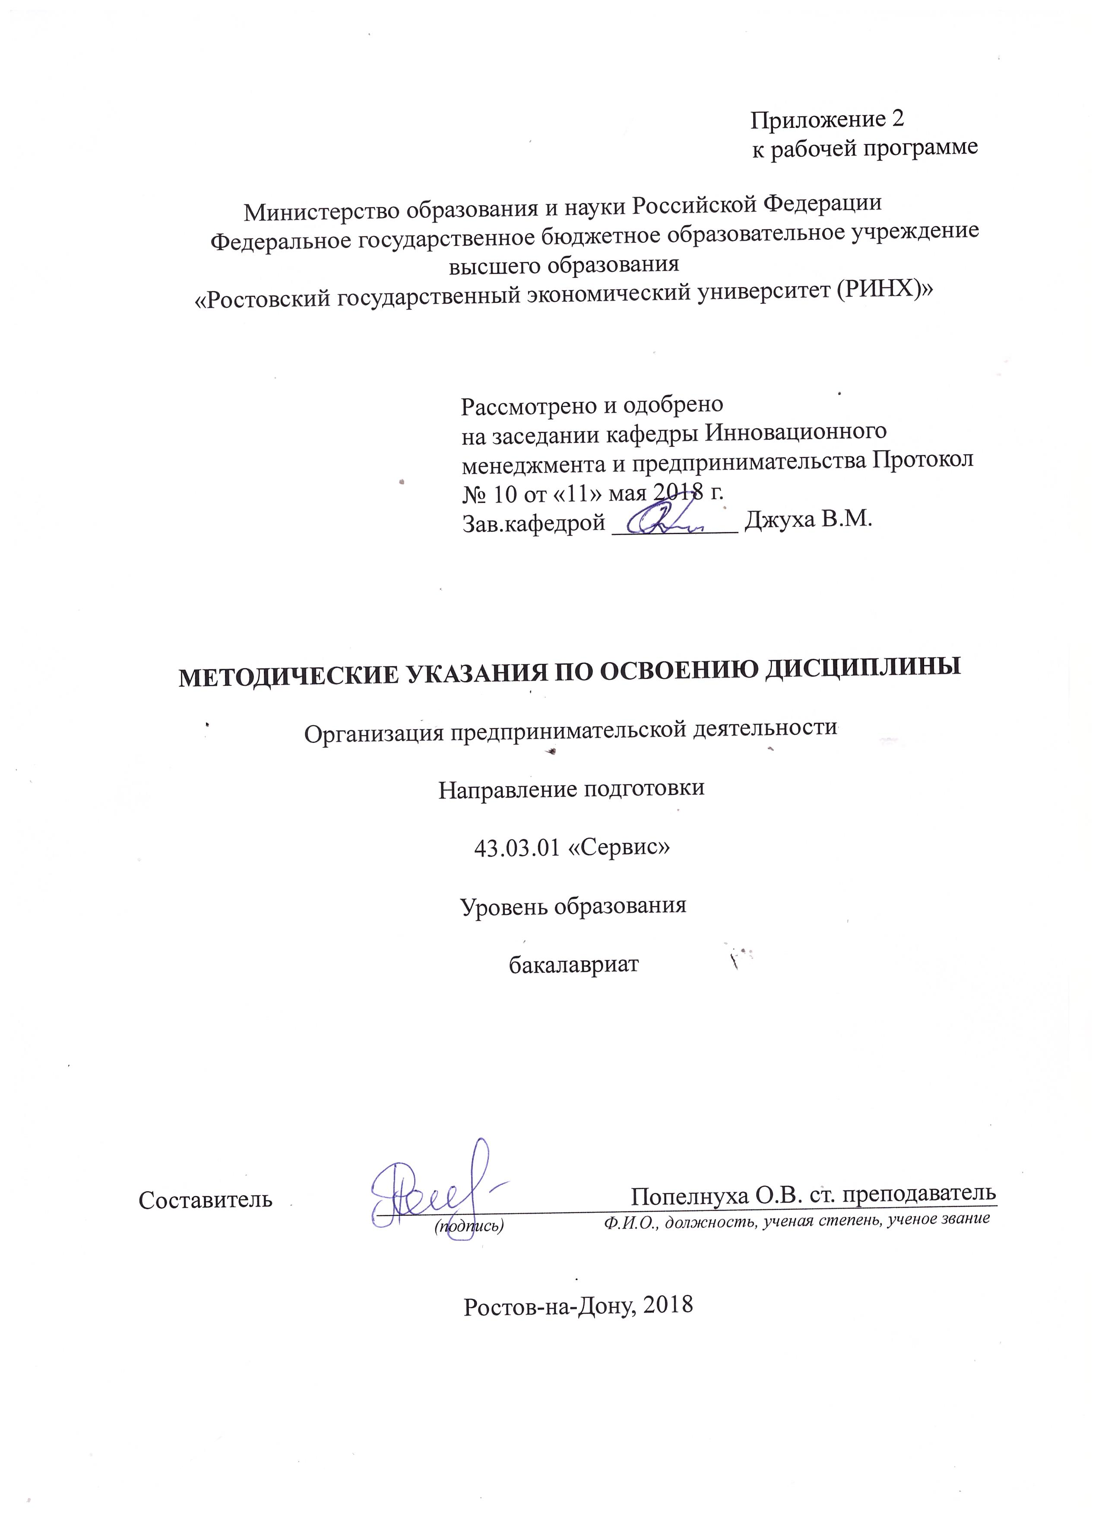

Методические указания по освоению дисциплины «Организация предпринимательской деятельности» адресованы студентам всех форм обучения.
Учебным планом по направлению подготовки «Организация предпринимательской деятельности» предусмотрены следующие виды занятий:
- лекции;
- практические занятия.
В ходе лекционных занятий рассматриваются теоретико-практические аспекты ведения переговоров, технологии деловых коммуникаций, даются рекомендации для самостоятельной работы и подготовке к практическим занятиям.
В ходе практических занятий углубляются и закрепляются знания студентов по ряду рассмотренных на лекциях вопросов, развиваются навыки деловых коммуникаций
При подготовке к практическим занятиям каждый студент должен:
– изучить рекомендованную учебную литературу;
– изучить конспекты лекций;
– подготовить ответы на все вопросы по изучаемой теме.
По согласованию с преподавателем студент может подготовить реферат, доклад или сообщение по теме занятия. В процессе подготовки к практическим занятиям студенты могут воспользоваться консультациями преподавателя.
Вопросы, не рассмотренные на лекциях и практических занятиях, должны быть изучены студентами в ходе самостоятельной работы. Контроль самостоятельной работы студентов над учебной программой курса осуществляется в ходе занятий методом устного опроса или посредством тестирования. В ходе самостоятельной работы каждый студент обязан прочитать основную и по возможности дополнительную литературу по изучаемой теме, дополнить конспекты лекций недостающим материалом, выписками из рекомендованных первоисточников. Выделить непонятные термины, найти их значение в первоисточников. Выделить непонятные термины, найти их значение в энциклопедических словарях.
При реализации различных видов учебной работы используются разнообразные (в т.ч. интерактивные) методы обучения, в частности:
- интерактивная доска для подготовки и проведения лекционных и семинарских занятий.
Для подготовки к занятиям, текущему контролю и промежуточной аттестации студенты могут воспользоваться электронной библиотекой ВУЗа http://library.rsue.ru/ . Также обучающиеся могут взять на дом необходимую литературу на абонементе вузовской библиотеки или воспользоваться читальными залами вуза.

